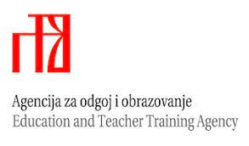

2025./2026.
Županijsko natjecanje iz hrvatskoga jezika
4. razred srednje škole

Mjesto: | Učenik: | Broj bodova: | Škola/Mentor:
1. | Granđa, Stela | 73 | Gimnazija „Fran Galović“ Koprivnica  Mentor: Šutalo Kovačić, Dubravka
1. | Tokić, Filip | 73 | Gimnazija „Fran Galović“ Koprivnica  Mentor: Šutalo, Romana
3. | Vitanović, Karla | 72 | Gimnazija „Fran Galović“ Koprivnica  Mentor: Šutalo Kovačić, Dubravka
4. | Ranilović, Dora | 61 | Gimnazija „Fran Galović“ Koprivnica  Mentor: Šutalo, Romana
5. | Balažinec, Saša | 60 | Gimnazija „Fran Galović“ Koprivnica  Mentor: Sertić, Ines
6. | Bijelić, Hana | 57 | Gimnazija „Fran Galović“ Koprivnica  Mentor: Šutalo, Romana

